Управління освіти Тернопільської міської ради

Тернопільська спеціалізована школа І-ІІІ ступенів №7

з поглибленим вивченням іноземних мов

Народознавча розвідка
національно-патріотичної тематики «Слава України»

Червоні кетяги калини
Ганни Костів-Гуски

Козак Ольга Богданівна,
вчитель української мови та літератури

Тернопіль – 2012

АНОТАЦІЯ
Народознавче дослідження проведено про життя та творчість української поетеси, нашої землячки , Ганни Костів-Гуски. Мета роботи - висвітлити багатогранність творчості краянки, проаналізувати оригінальність
її поезії з погляду змісту і форми, зрозуміти манеру її писання.
Постать Ганни Костів-Гуски заслуговує неабиякої нашої уваги не лише як зацікавлених визначними людьми рідного краю. Вона в першу чергу вабить до пізнання людей, які прагнуть внести у наше суспільство якомога більше духовності , заставляють замислюватися над болісними питаннями буття, терзатися сумнівами і дошукуватися істини, прагнучи дорости до розуміння Абсолюту. Література, яку вивчають діти у школі, бажає мати різноманітніший та цікавіший перелік творів, бажає донести до читача якнайбільше матеріалу із літератури рідного краю, дати йому можливість відчути подих нової епохи, у якій політичне та соціально- майнове питання в мистецтві відходить на задній план і вже давно втратило свою актуальність. Творчість Ганни Костів-Гуски вносить в українську літературу світло надії та любові, вселяє віру у добре майбуття, дає нам підстави впевнитися, що наше літературне слово неповторне, пісенне, глибоко національне та релігійне. Ввжаємо, словом, яке може вплинути на формування особистості із позитивним налаштуванням ужитті, повернути її думки до вічних тем, до моральних основ та любові до Батьківщини, є поезія Ганни Костів-Гуски.

ЗМІСТ
1. Ганна Костів-Гуска – донька Борщівської землі……………………………………………………………………….4
2. Філософія життя у творчості …………….………………………….. 5
3. « У сяйві бабиного літа червоні кетяги калини»
Вінок поезій………………………………………….………………..... 11
4. Висновки…..……………………………………………………… ….13
5. Список використаної літератури …………………………………... 14
6.Додатки ………………………………………………………………..15

1. Ганна Костів-Гуска – донька Борщівської землі.
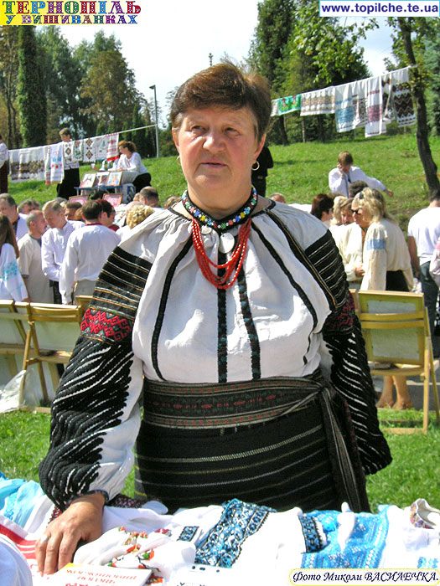 «Моя любове! Вік гори мені.

І не згоряй, не згасни, і не стлій…»
Кажуть, що талановиті люди народжуються в провінції. І це правда. Наприклад, Борщівщина (Тернопільська область) славна не тільки знаменитою вишивкою, а й дала світові художника, графіка Якова Гніздовського, письменників — Романа Андріяшика, лауреата Шевченківської премії, та Олександра Астаф’єва, поета, прозаїка, доктора філологічних наук. Тут живе, творить, працює плеяда яскравих імен, серед яких член Національної Спілки письменників України Ганна Костів-Гуска. Народилася поетеса18 квітня 1947 р. у с. Бабинці Борщівського району Тернопільської області. Вона і поетеса, і перекладач, і лікар, і громадський діяч.
Закінчила Бабинецьку восьмирічну школу та Чортківське медичне училище. Працювала в сільських медичних закладах Заліщицького та Борщівського районів. У 1977 р. закінчила Тернопільський медичний інститут (сьогодні - державний університет). Працювала лікарем психіатром-наркологом, психотерапевтом у центральних районних лікарнях Шумського та Борщівського районів. У 1998-2000 рр. - власний кореспондент обласної газети "Свобода" у Борщівському районі.
Член Національних спілок письменників (1982) та журналістів України (2006). Депутат Тернопільської обласної ради III та IV демократичних скликань. Член товариства "Просвіта". Очолює відділення Конгресу Української інтелігенції Борщівщини.
Нагороджена орденом княгині Ольги III ст., медаллю НСПУ "Почесна відзнака". Лауреат Всеукраїнської премії ім. Братів Богдана і Левка Лепких, літературної премії "Благовіст", Міжнародної літературної премії ім. І. Кошелівця журналу "Соборність" (Німеччина), премії благодійного фонду культурно-просвітницького центру "Мальовнича Україна", м. Київ, (1997 р.).
Нагороджена дипломом V Всеукраїнського літературно-мистецького фестивалю "Кролевецькі рушники" (Сумщина, 1999 р.), дипломант італійського часопису "Нові дні" (2006). Брала активну участь у Міжнародних літературно-мистецьких святах "В сім'ї вольній, новій..." Учасниця II Всесвітнього форуму українців у Києві (1997р.).
Благословила у світ багатьох юних початківців, вихованців літературної студії "Стежечка", якою керувала. Поезії перекладені киргизькою, білоруською, російською, італійською мовами та мовою есперанто. Автор багатьох популярних пісень.

2. Філософія життя у творчості .
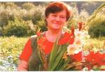 «Природо! В нас одна душа.
Мені сестрою ця калина.
І я не винна, я не винна,
Що виросла з її куща…»
Сьогодні це уже сприймається, як аксіома: справжня поезія – завжди глибоко релігійна. Хто цього не розуміє, не відчуває, для того пояснення бліді й марні. Багато про це написано Валерієм Іллею, добре про це сказав Михайло Шевченко у передмові до збірки поезій Ганни Костів-Гуски "Страсна дорога": "Переконаний, що бездуховної поезії не існує, та й існувати не може. Адже поезія і є вираження духовного стану (чи руху) людської душі". Одразу, ніби мимохіть, втрачаєш інтерес до тексту невіруючого письменника, бо ловиш себе на думці, що нема глибини, що ідеш по мілкому, а це стомлююче і нецікаво. Ганна Костів-Гуска завжди тяжіла до духовної лірики, і навіть у часи тоталітарної системи всупереч панівній ідеології намагалася сказати більше про душу людини, ніж примарні трудові здобутки, релігійною тематикою наснажені також майже усі без винятку її нові твори, що увійшли до двох останніх в часі збірок "Голгофа" і "Страсна дорога" (обидві видані у знаному тернопільському видавництві "Джура").
Мисляча людина завжди живе у передчутті великої нагороди – вічності, й не може не думати про той великий перехід, що чекає її, не замислюватися над болісними питаннями буття, терзатися сумнівами і дошукуватися істини, прагнучи дорости до розуміння Абсолюту. І той, хто шукає, знає: усе починається з любові, вона одна виведе з манівців, допоможе і порятує душу, й мимоволі зривається з уст тихе прохання: «Отче наш, любов нашу насущну дай нам сьогодні»:
Моя любове! Вік гори мені.
І не згоряй, не згасни, і не стлій,
Не промайни, як дощик навесні,
Не пролети, як в спеку буревій.
Поетеса все хоче обняти і пригорнути до серця, зігріти теплом душі, онімбити і облагородити. Ми відчуваємо силу цієї любові, бо вона б'ється через край, світ у її сяйливій аурі й полоні, а трагічність життя з особливою напругою підсилює її. Відчуваємо, що любимо цю веселку, бо хтось милується нею востаннє, любимо ріку – хтось купається в ній останній раз, любимо траву – востаннє хтось занурюється в її пахощі… Любимо землю – як на відході…
Хитнеться день і дзенькне камінь!
На віко – декілька грудок.
…Із траурними хоругвами
Душі зметнеться голубок.
Земля кружляє у безвісті, і ми будуємо дім над прірвою. Але хіба у нас є вибір? Земля – ковчег. І кожен переживає свій кінець світу. Тож мисляча людина живе ще й в постійному Божому страху, і це не від слабкості душі, а від сили її, від визнання всемогутності Бога і усвідомлення власної ущербності та потреби вдосконалення. Не сильні духом обходяться без Бога, а сліпі духом.
Читаєш ці вірші й переживаєш справжнє духовне піднесення, перед внутрішнім зором постають картини хвилюючі й неперебутні: рідні краєвиди і далекий Єрусалим, споришевий путівець, яким ще юна мати бігла на колгоспне поле і та стежка, якою ходив Господь. Ховаєш той скарб у душі й прагнеш ступати по землі, наче по воді.
У Назареті тиша аж густа.
Провінція далека і глибока.
Нестерпний вітер спалює уста,
Гарячий пил нечутно глушить кроки.
…Вечірня туга цих святих небес.
Камінні дворики. Кімната, стіни.
Тут Божий Дух благословив Тебе,
Тут Ангел возвістив Тобі про Сина.
Книга повинна збагачувати нашу мову, і якщо цього не відбувається, то її краще відкласти вбік, але можна й дочитати, якщо вона відточує нашу совість. Та це трапляється рідко, бо якимось дивним чином мова і совість взаємопов'язані. У Г.Костів-Гуски це відчувається особливо і ці вишукані образи, мистецькі тропи ніби осяяні горним світлом. А ще поетеса незрідка ніби пробує слово на смак і перевіряє на колір, тож народжуються такі щасливі поетичні знахідки як: "густа тиша", "нестерпний вітер", "людської долі золота сльоза", "палючий аравійський вітер", вона спроможна відчути, як "тужить слово", "як сніг цвіте, як пахне м'ята-рута, як "серце навіть в радості щемить". Та не лише відчути, а й описати.
Поезія Г.Костів-Гуски – це поезія переживання, що народжується, як правило, з якихось неперебутніх душевних станів, що виливається з глибини серця. Серце – центр світу і всесвіту, все зводиться до нього і все осяяне його світлом, воно єдиний непомильний і незрадливий провідник, тільки воно здатне наблизитись до Бога, відчути твердь Господнього світла. І чи варто покладатися на розум, на логіку? Далебі. Адже людина не може відповісти хоча б на такі питання, як: звідки ми прийшли? Куди прямуємо? Куди відійдемо? Чому на долю кожного випадає стільки страждань і випробувань? А серце говорить нам: блаженні, що не бачили й увірували й одкровення сходить на серце щире та лагідне.
Поетеса роздумує над такими категоріями бутя, як правда і кривда, любов і ненависть, добро і зло, гріх і покута.
Тече людської пам'ята ріка –
Місцями – світла, а місцями – чорна…

І світ вона бачить крізь призму сльози, і все у неї освячене сльозою, й сьогодні уже можна говорити про архетип сльози у її творчості. Це не означає, однак, що породжує ту сльозу проста жіноча сентиментальність чи тонкосльозість, далеко ні, просто вона має стале переконання, що сповідатися Богові щиро можна тільки зі сльозою, і світ уявляється їй, як сльоза з Божого лиця. Усвідомлення трагічної сутності життя у книгах "Голгофа" і "Страсна дорога" наскрізне. Страждання Богородиці, Спасителя, що прийняв на себе муки світу – не тільки високий символ, вони сутність земного життя. Г. Костів-Гуска багато пише про людські страждання, її передусім цікавлять особистості, для яких життєва дорога стала суцільною Голгофою, і яскраво виділяються тут образи Маркіяна Шашкевича, Тараса Шевченка, Богдана Лепкого, Василя Стуса, Климентини Попович-Боярської та інших. Що життя кожного з них? Що після кожного з них залишиться? Слово, як сльоза закам'яніла.
Поетеса болісно перейнята тим, що ми залишемо на цій землі після себе. У творі "Чорний біль" є такі рядки:
Цей чорний біль ніколи не мине
В душі землі, в душі мого народу.
Він зачепив своїм крилом мене,
Мій сад, і небо, і пречисту воду.
Цей чорний біль страшніший від проклять –
І, наче смерть, квапливий, невблаганний.
Свята земелько, як тобі болять
Невидимі радіаційні рани…
Звичайно, у світі тісно переплітаються журба і радість, щастя і горе, вони не можуть існувати одне без одного, як тіло без душі, світло без темряви. Світ, що його малює поетеса, ніколи не постає однобічним, чорно-білим, а в усій гамі кольорів. І, як на мене, їй найкраще вдаються ті вірші, в яких оспівується краса і велич цього світу. Пити очима красу – наповнювати радістю криницю душі.
У споришах ночують їжаки.
Їм на подвір'ї так привільно жити.
Вони їдять у мене із руки,
Я навіть вмію з ними говорити.
Поетеса перейнята тим, як врятувати свою душу, вибілити її, але вона напевне знає, що варто берегти не тільки свою, а й душі метеликів, дерев, буслів. А ще вона уміє описати красу росистої лугової стежини, смак червоного яблука і гіркуватого диму, світло батьківської хати на порозі вересня, дощ – автограф неба, залишений на землі, та багато інших земних див. При цьому не покидає радісне відчуття, що пером вона малює, як пензлем.
Відчуття єдності з природою, усвідомлення того, що твоя душа – частинка світової душі, дарує поетесі трепетне усвідомлення щастя і дару слова, потребу висповідатися перед світом, закарбувати у слові проминальну мить.
Природо! В нас одна душа.
Мені сестрою ця калина.
І я не винна, я не винна,
Що виросла з її куща…
Є у поетеси рядки, що виказують виняткову силу волі, рідкісну для нашого часу стійкість і навіть мужність, але не вони домінують тут, не вони визначають поетичне обличчя авторки, бо назагал це поезія по-особливому трепетна і щімка, осяяна добротою і ніжністю. Тільки жінка може так прагнути все обняти, зігріти теплом свого серця і любові, тільки жінка може так страждати без гніву й протесту, не картаючи та не нарікаючи. Разом з тим, в тій поезії відчувається щось крихке, беззахисне і дитинне.
Здається, що лірична героїня цих поетичних рядків (а це сама поетеса, в чому немає сумніву) постійно чує шум янгольських крил над собою, живе в неперервному зв'язку з Богом.
Поетеса багато роздумує над невідворотністю долі, дією вищих законів, а ще перед її внутрішнім зором постійно перебуває світла і стражденна постать Спасителя. Перед нами, наче на екрані кіно, пропливає усе його життя – від народження в убогій яскині до трагічного сходження на Голгофу. Для письменника це надскладне завдання – осмислити земний шлях Богочоловіка, і тут потерпіли творчу невдачу навіть визначні майстри пера. Не все, звичайно, вдається і Г.Костів-Гусці, не з усіма її висновками і твердженнями, творчими інтерпретаціями та переосмисленням біблійських істин можна погодитися, але більшість поезій із циклу "Терновий вінець буде кращий, ніж царська корона…" вражають оголеною щирістю почуттів, сміливістю думки і складністю художнього задуму. Як приклад, хотілося б навести вірш "На Голгофі". Приходить час, і ти нараз ніби спіткаєшся об цей рядок, який десятки разів перечитував у Ісуса: "Господи, чому ти покинув мене?!" Робиш сумне відкриття для себе: виявляється, Господь може покинути людину, забути про неї. Усі ми маємо, мабуть, пройти через це нелегке відчуття покиненості, якщо через нього пройшов сам Ісус. "Боже мій, Боже мій, чому ти мене покинув?"
Філософські роздуми у поетеси завжди тісно переплетені з ліричними, навіть більше – все у неї в легкому серпанку ліричного осягнення світу, захоплення і зачудування, де кожна думка ніби спіймана зірка.
Існує багато визначень поезії, і кожен митець, увочевидь, по-своєму розуміє завдання поезії й відповідальність перед дарованим йому словом. Поезія для Ганни Костів-Гуски – це намагання сказати щось нове людям і Богові. З людьми начебто все зрозуміло, а з Богом, чи можливо це? Навряд. Але тим і вражає поет, що ставить перед собою надзавдання.
Біблійна притча про таланти, які пан роздавав своїм слугам, звичайно, прозоро накладається на письменників. І хоч не все так однозначно та просто, але як од віку одні закопують свої таланти, а інші примножують. Авторка "Голгофи" поставила підніжжям до мистецтва невтомну і наполегливу працю, і хоч трапляються у неї творчі втрати і невдачі, та голос її міцніє від збірки до збірки і на наших очах виростає її величний храм любові на ймення Поезія.

3. «У сяйві бабиного літа червоні кетяги калини…» Вінок поезій.
«У сяйві бабиного літа червоні кетяги калини…» - зринають у пам’яті майже класичні рядки поетеси, котрі стали знаною піснею. І кожна книжка Ганни Костів-Гуски, починаючи від першої «Автограф вірності», що побачила світ у 1978 році, справді ставала вагомим кетягом калини в українському літературному саду.
Видані книги:
"Автограф вірності" (1978), "Нічлава" (1985), "Цвіте біля хати калина" (1993), "Зона", "Червоні коралі" (обидві - 1996), "Зелені Свята" (1997), "Голгофа", "Страсна дорога" (обидві - 2001), "Цей тихий сум вечірнього вікна" (2002), "Жоржиновий вогонь" (пісні, 2004), "Червоні кетяги калини" (вибране, 2006). Збірка перекладів: Є. Янішиць "Неприручена пташка" (з білоруської, 1997).
«Нічлава», «Зелені свята», «Цвіте біля хати калина», «Червоні коралі», «Цей тихий сум вечірнього вікна», «Червоні кетяги калини» - це глибока і дуже особиста лірика, котра народилася з прадавньої української наддністрянської народної поетики, особливо з властивих Борщівщині вишитих чорних сорочок, з трипільських орнаментів. Лірика – за якою діти, онуки, рідні, друзі, неповторна Нічлава, річка дитинства.
Вірші Ганни Костів-Гуски про чорнобильську катастрофу, що побачили світ у тепер уже далекому 1996 році, з книги «Зона» і нині спадають невигойним болем на українську душу. А «Голгофа» і «Страсна дорога» (обидві збірки 2001 року) стали справжнім одкровенням для читачів - настільки по-новому відкрили духовно-поетичне обличчя відомої авторки.
До речі, у всіх дванадцятьох книгах, починаючи з найпершої, Ганна Костів-Гуска звертається до Слова (для поетеси воно завше з великої літери) як до мірила власного творчого «я», як до основи таланту кожного митця. Слово для неї живе, і, здається, авторка постійно складає перед ним іспит.
Страсний шлях України до своєї волі і незалежності, хресна путь на Голгофу Ісуса Христа, притягальна, живильна сила Давидових псалмів, данина шани великим постатям української культури, життєва дорога окремої творчої о і з’явилося чимало прекрасних пісень, які видала ювілярка окремим збірником «Жоржиновий вогонь». Серед них пісні: «Білила мама полотно» , «Це вишиття для мене як бальзам», «Ах конвалії», «Серед білих снігів» , «Такі прості слова», «Солдатські вдови» , «Кладочка» , «Червоні кетяги калин», «Вічна пісня барв і кольорів».
Сорокалітня творчість поетеси – це служіння Батьківщині, кожен рік творчої праці – це дозрілий кетяг терпкої і водночас солодкої української калини.

Висновки

Ганна Костів-Гуска - лікар за фахом та поетеса за покликом душі. А ще – вірна дружина, дбайлива мати та бабуся, і просто чарівна, добродушна жінка. Її вірші відзначаються високою культурою мислення й почуттів. Вони розкривають природу людських взаємин, красу навколишнього світу і таємниці Всесвіту. Багатогранний світ поезій Г. Костів-Гуски бере свій початок з великої любові до отчої землі. Поетичний образ рідного краю – Поділля, глибока віра в Бога – наскрізні теми творчості Ганни Костів-Гуски
Її вірші приваблюють відкритістю думок, непідкупним ліризмом, правдою про життя, заворожують своєю щирістю, невгасимим світлом добра. Мова поезій Г. Костів-Гуски влучна, образна, емоційна, яскрава, тож з-під пера мисткині зринають на світ такі поетичні знахідки як: "густа тиша", "нестерпний вітер", "людської долі золота сльоза", "палючий аравійський вітер". Вона спроможна відчути як "тужить слово", "як сніг цвіте, як пахне м'ята-рута, як "серце навіть в радості щемить".
Поетеса вміє бачити у навколишньому світі красу природи і людського життя. Кожне її слово переливається сонцем і добротою.
У літературознавстві існують лише невеличкі спроби аналізу поезій Г. Костів-Гуски. Про світогляд поетеси можемо дізнатися лише із періодичних видань та окремих інтерв’ю. Тому кожне знайомство читача із новою поезією авторки, кожна зустріч із живим її словом дають нам можливість спілкування, дотику до світлої думки, бажання змін у світі і у собі на краще, позитивніше, глибоко моральне, а разом з тим – невичерпне джерело для пізнання.

Список використаної літератури

- Костів-Гуска Г. М. Нічлава: Поезії / Ганна Костів-Гуска.— К.: Рад. письменник, 1985. —
94 с.
- Костів-Гуска Г. М. Цвіте біля хати калина / Ганна Костів-Гуска. — Т.: «Тернопіль», 1993. -
96 с.
- Костів-Гуска Г. Червоні коралі / Ганна Костів-Гуска. — Т.: Лілея, 1996. — 120 с.
- Костів-Гуска Г. Зона / Ганна Костів-Гуска. — Т.: Лілея, 1996. — 44 с.
- Костів-Гуска Г. Зелені свята / Ганна Костів-Гуска. — Т.: Лілея, 1997. — 96 с.
- Костів-Гуска Г. Голгофа / Ганна Костів-Гуска.— Т.: Джура, 2001. — 56 с.
- Костів-Гуска Г. Страсна дорога / Ганна Костів-Гуска. — Т.: Джура, 2001. — 164 с.
- Костів-Гуска Г. Цей тихий сум вечірнього вікна / Ганна Костів-Гуска. — Т.: Джура, 2002. -
84 с.
9. Костів-Гуска Г. Червоні кетяги калини. Вибране / Ганна Костів- Гуска.- Т.: Джура, 2006. — 332 с.
10. Інтернет-ресурси:
- http://uk.wikipedia.org/wiki/Костів-Гуска_Ганна_Михайлівна
- http://toonsp.te.ua/component/content/article/17-biografija/67-kostiv-guska-ganna-.html
- http://topilche.hmarka.net/.../Kostiv-Guska-Ganna.
- http://www.referats.aha.ru/referat/gannakostvguskapoezya.html

Додатки

Додаток 1.

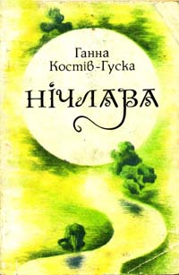

Костів-Гуска Г. М.
Нічлава: Поезії. — К.: Рад. письменник, 1985. — 94 с.
Збірці української поетеси характерний взаємозв'язок особистого, інтимного та високих громадських ідеалів, а також залюбленість у рідне Прикарпаття, річку Нічлаву. Тема природи присутня майже в кожному вірші, навіть коли це рядки про труд чи справжнє почуття кохання.
Додаток 2.
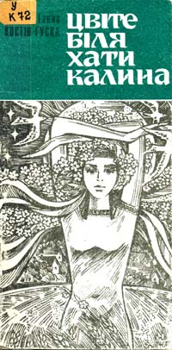
Костів-Гуска Г. М.
Цвіте біля хати калина. — Т.: «Тернопіль», 1993. — 96 с.

Додаток 3.
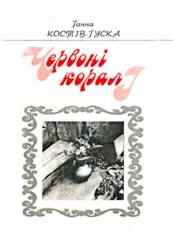

Г. Костів-Гуска.
Червоні коралі. — Т.: Лілея, 1996. — 120 с.

У четвертій книзі віршів Ганни Костів-Гуски — інтимна лірика, сповідь Жінки, котра шукає у коханні цвіт папороті...
Додаток 4.


Костів-Гуска Г.
Зона. — Т.: Лілея, 1996. — 44 с.

До поетичного циклу «Зона» увійшли власні вірші Ганни Костів-Гуски та переклад з білоруської поеми Сергія Законнікова «Зозуля». Єдина, спільна тема — катастрофічні наслідки Чорнобиля для фізичного і духовного життя нації.
Додаток 5.


Костів-Гуска Г.
Зелені свята. — Т.: Лілея, 1997. — 96 с.
Сьома книга відомої української поетеси Ганни Костів-Гуски «Зелені свята» — це і як творчий альбом зі світлинами родовідної Пам'яті, і як дуже інтимні осінні поетичні рефлексії...
Додаток 6.

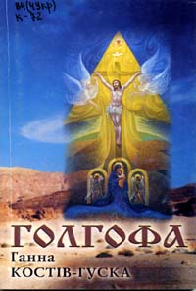
Костів-Гуска Г.
Голгофа. — Т.: Джура, 2001. — 56 с.

У книжці поетеси — суто людське розуміння Господніх страждань і усвідомлення величності Воскресіння, творче, глибоке співпереживання хресних мук Спасителя. І найголовніше — вміння професійно і талановито передати все це у Слові.
Додаток 7.
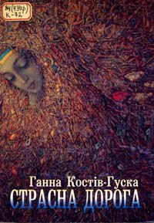
Костів-Гуска Г.
Страсна дорога. — Т.: Джура, 2001. — 164 с.

Додаток 8.

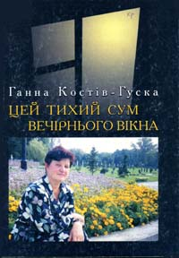

Костів-Гуска Ганна.
Цей тихий сум вечірнього вікна. — Т.: Джура, 2002. — 84 с.
Одвічна жіноча таїна любові, ледь прикрита вересневим серпанком відцвітаючих айстр, щемливим смутком бабиного літа — про це у десятій книжці Ганни Костів-Гуски.

Додаток 9.
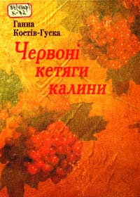
Ганна Костів-Гуска.
Червоні кетяги калини. Вибране. — Т.: Джура, 2006. — 332 с.
Це дванадцята книга відомої української поетеси із Тернопільщини — найкраще, найдобірніше зерно, зібране за тридцять років її творчої праці.

